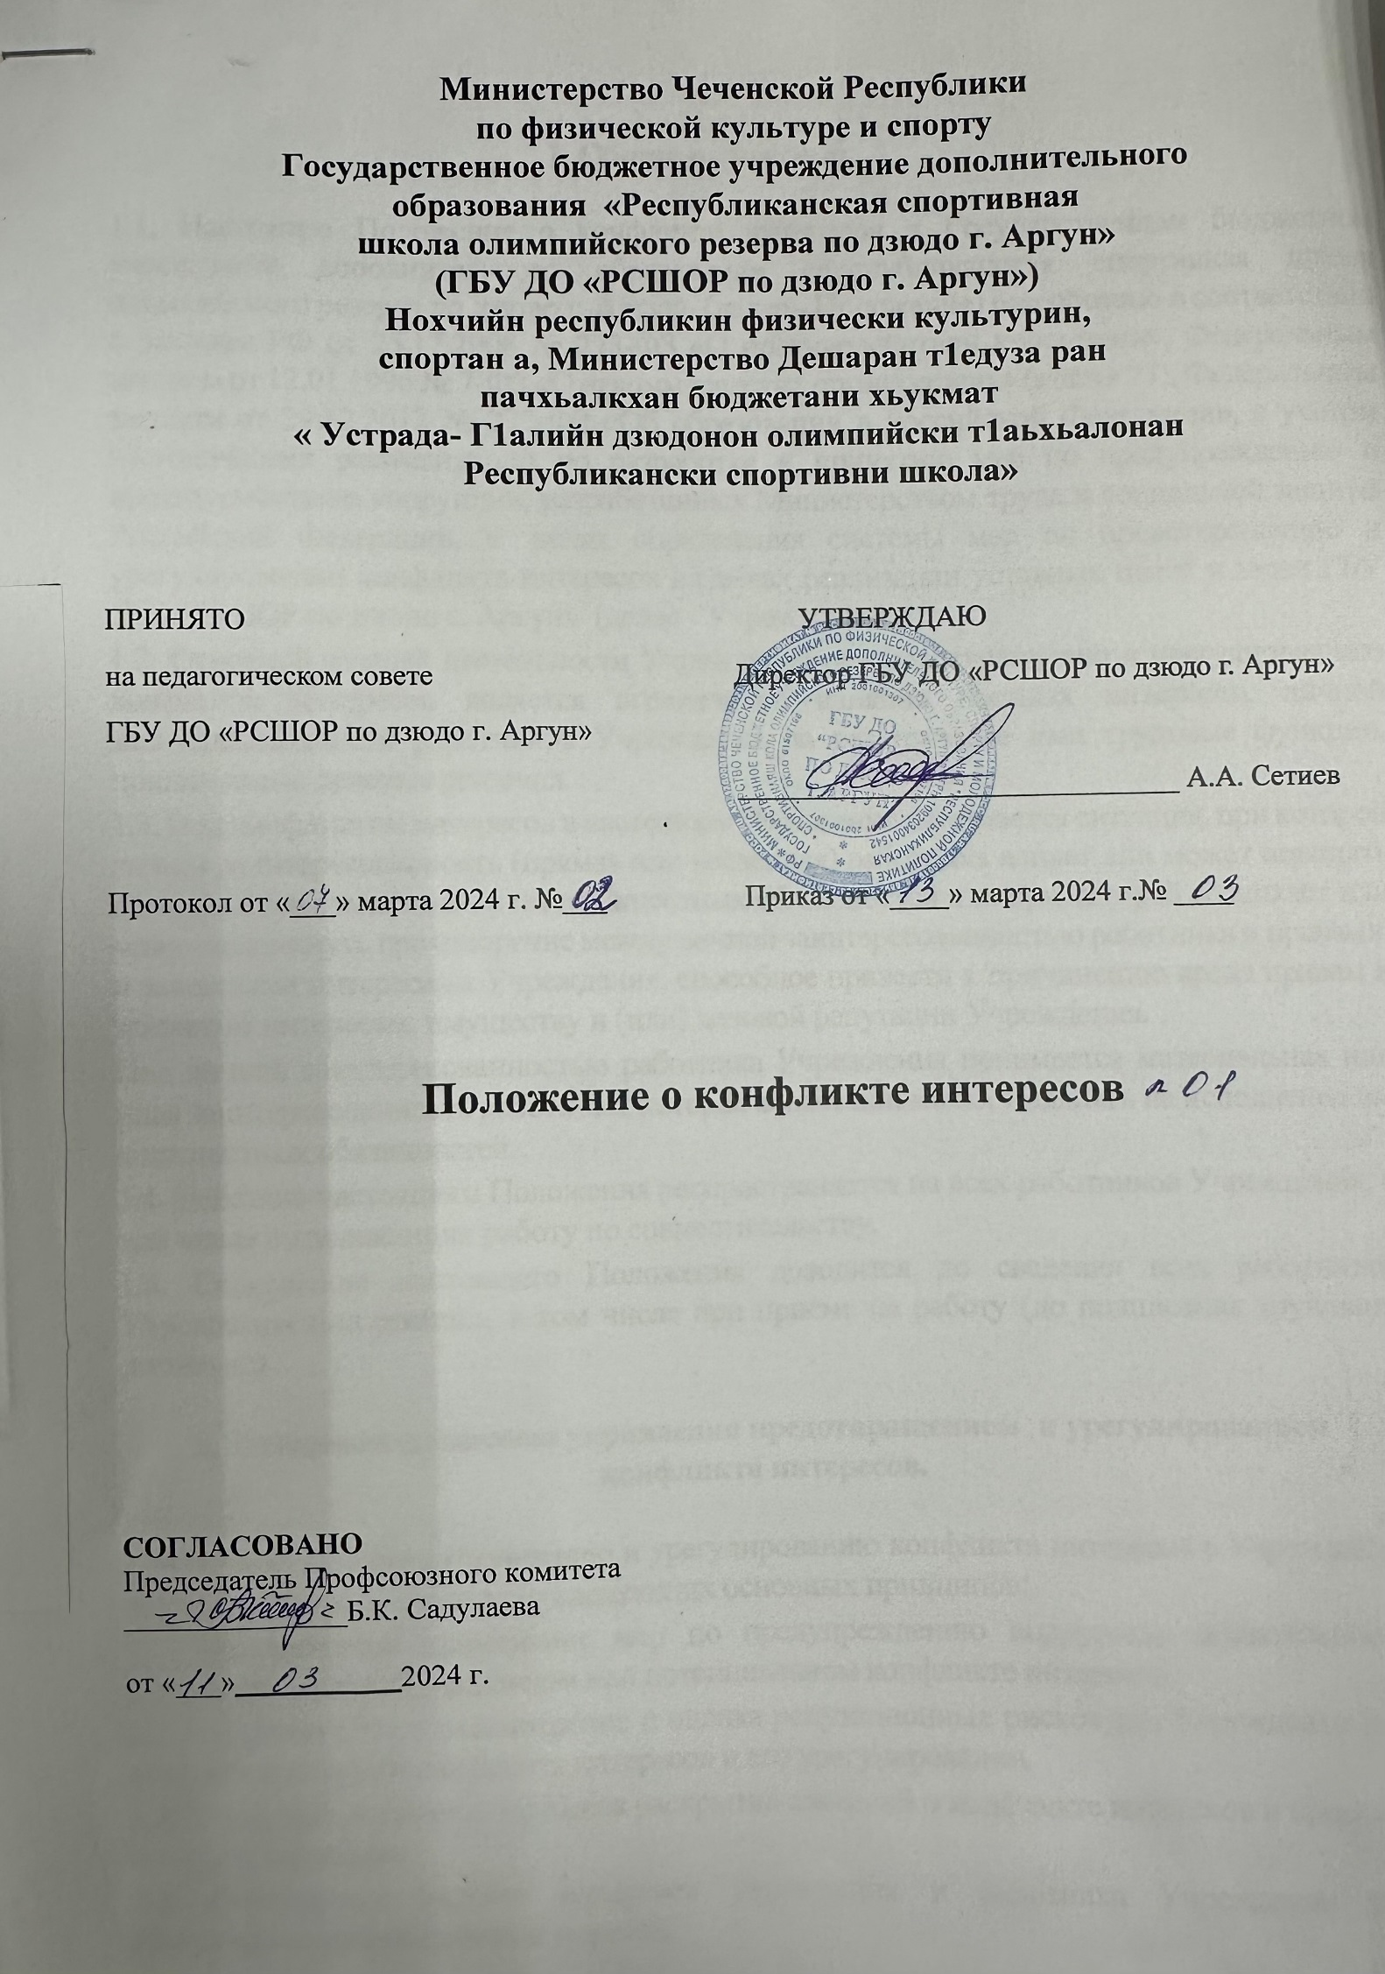

Министерство Чеченской Республики по физической культуре и спорту
Государственное бюджетное учреждение дополнительного
образования «Республиканская спортивная
школа олимпийского резерва по дзюдо г. Аргун»
(ГБУ ДО «РСШОР по дзюдо г. Аргун»)
Нохчийн республикин физически культурин,
спортан а, Министерство Дешаран т1едуза ран
пачхьалкхан бюджетани хьукмат
« Устрада- Г1алийн дзюдонон олимпийски т1аьхьалонан
Республикански спортивни школа»

ПРИНЯТО УТВЕРЖДАЮ
на педагогическом совете Директор ГБУ ДО «РСШОР по дзюдо г. Аргун»
ГБУ ДО «РСШОР по дзюдо г. Аргун»
______________________________ А.А. Сетиев

Протокол от «___» марта 2024 г. №___ Приказ от «____» марта 2024 г.№ ____

Положение о конфликте интересов

СОГЛАСОВАНО
Председатель Профсоюзного комитета
_______________Б.К. Садулаева

от «___»___________2024 г.

1. Общие положения

1.1. Настоящее Положение о конфликте интересов в Государственном бюджетном учреждении дополнительного образования «Республиканская спортивная школа олимпийского резерва по дзюдо г. Аргун» (далее - Положение) разработано в соответствии с Законом РФ от 25.12.2008 № 273-ФЗ «О противодействии коррупции», Федеральным законом от 12.01.1996 № 7-ФЗ «О некоммерческих организациях» (статья 27), Федеральным законом от 29.12.2012 № 273-ФЗ «Об образовании в Российской Федерации», с учетом Методических рекомендаций по разработке и принятию мер по предупреждению и противодействию коррупции, разработанных Министерством труда и социальной защиты Российской Федерации, в целях определения системы мер по предотвращению и урегулированию конфликта интересов в рамках реализации уставных целей и задач ГБУ ДО «РСШОР по дзюдо г. Аргун» (далее - Учреждение).
1.2. Основной задачей деятельности Учреждения по предотвращению и урегулированию конфликта интересов является ограничение влияния частных интересов, личной заинтересованности работников Учреждения на реализуемые ими трудовые функции, принимаемые деловые решения.
1.3. Под конфликтом интересов в настоящем Положении понимается ситуация, при которой личная заинтересованность (прямая или косвенная) работника влияет или может повлиять на надлежащее исполнение им должностных обязанностей или при которой возникает или может возникнуть противоречие между личной заинтересованностью работника и правами, и законными интересами Учреждения, способное привести к причинению вреда правам и законным интересам, имуществу и (или) деловой репутации Учреждения.
Под личной заинтересованностью работника Учреждения понимается материальная или иная заинтересованность работника, которая влияет или может повлиять на исполнение им должностных обязанностей.
1.4. Действие настоящего Положения распространяется на всех работников Учреждения, в том числе выполняющих работу по совместительству.
1.5. Содержание настоящего Положения доводится до сведения всех работников Учреждения под роспись, в том числе при приеме на работу (до подписания трудового договора.)

2. Основные принципы управления предотвращением и урегулированием конфликта интересов.

Деятельность по предотвращению и урегулированию конфликта интересов в Учреждении осуществляется на основании следующих основных принципов:
2.1. Приоритетное применение мер по предупреждению коррупции; обязательность раскрытия сведений о реальном или потенциальном конфликте интересов.
2.2. Индивидуальное рассмотрение и оценка репутационных рисков для Учреждения при выявлении каждого конфликта интересов и его урегулировании.
2.3. Конфиденциальность процесса раскрытия сведений о конфликте интересов и процесса его урегулирования.
2.4. Соблюдение баланса интересов учреждения и работника Учреждения при урегулировании конфликта интересов.
2.5. Защита работника Учреждения от преследования в связи с сообщением о конфликте интересов, который был своевременно раскрыт работником Учреждения и урегулирован (предотвращен) Учреждением.

3. Обязанности работника Учреждения
в связи с раскрытием и урегулированием конфликта интересов.

Работник Учреждения при выполнении своих должностных обязанностей обязан:
3.1. Соблюдать интересы Учреждения, прежде всего в отношении целей его деятельности.
3.2. Руководствоваться интересами Учреждения без учета своих личных интересов, интересов своих родственников и друзей.
3.3. Избегать ситуаций и обстоятельств, которые могут привести к конфликту интересов.
3.4. Раскрывать возникший (реальный) или потенциальный конфликт интересов; содействовать урегулированию возникшего конфликта интересов.
3.5. Работник Учреждения при выполнении своих должностных обязанностей не должен использовать возможности Учреждения или допускать их использование в иных целях, помимо предусмотренных учредительными документами Учреждения.
4. Порядок раскрытия конфликта интересов работником Учреждения.
4.1. Ответственным за прием сведений о возникающих (имеющихся) конфликтах интересов является директор Учреждения.
4.2. Раскрытие конфликта интересов осуществляется в письменной форме путем направления на имя директора Учреждения сообщения о наличии личной заинтересованности при исполнении обязанностей, которая приводит или может привести к конфликту интересов в соответствии с Приложением № 1 к настоящему Положению.
4.3. Указанное в пункте 4.2 настоящего Положения сообщение работника Учреждения передается должностному лицу Учреждения, ответственному за противодействие коррупции, и подлежит регистрации в течение двух рабочих дней со дня его поступления в журнале регистрации сообщений работников Учреждения о наличии личной заинтересованности.
4.4. Допустимо первоначальное раскрытие информации о конфликте интересов в устной форме с последующей фиксацией в письменном виде.

5. Механизм предотвращения и урегулирования конфликта интересов в Учреждении.

5.1. Работники Учреждения обязаны принимать меры по предотвращению ситуации конфликта интересов, руководствуясь требованиями законодательства и Перечнем типовых ситуаций конфликта интересов, и порядком их разрешения в Учреждении (Приложение № 2 к настоящему Положению).
5.2. Способами урегулирования конфликта интересов в Учреждении могут быть:
5.2.1. ограничение доступа работника Учреждения к конкретной информации, которая может затрагивать его личные интересы;
5.2.2. добровольный отказ работника Учреждения или его отстранение (постоянное или временное) от участия в обсуждении и процессе принятия решений по вопросам, которые находятся или могут оказаться под влиянием конфликта интересов;
5.2.3. пересмотр и изменение функциональных обязанностей работника Учреждения; перевод работника Учреждения на должность, предусматривающую выполнение функциональных обязанностей, исключающих конфликт интересов, в соответствии с Трудовым кодексом Российской Федерации (далее - ТК РФ);
5.2.4. отказ работника Учреждения от своего личного интереса, порождающего конфликт с интересами Учреждения;
5.2.5. увольнение работника Учреждения по основаниям, установленным ТК РФ;
5.2.3. иные способы в соответствии с Приложением № 2 к настоящему Положению.
5.3. При принятии решения о выборе конкретного способа урегулирования конфликта интересов учитывается степень личного интереса работника Учреждения, вероятность того, что его личный интерес будет реализован в ущерб интересам Учреждения.

6. Ответственность работников Учреждения за несоблюдение настоящего Положения.

6.1. Согласно части 1 статьи 13 Федерального закона «О противодействии коррупции», граждане Российской Федерации, иностранные граждане и лица без гражданства за совершение коррупционных правонарушений несут уголовную, административную, гражданско-правовую и дисциплинарную ответственность в соответствии с законодательством Российской Федерации.
6.2. В соответствии со статьей 192 ТК РФ к работнику Учреждения могут быть применены следующие дисциплинарные взыскания:
1) замечание;
2) выговор;
3) увольнение, в том числе:
- в случае однократного грубого нарушения работником трудовых обязанностей, выразившегося в разглашении охраняемой законом тайны (государственной, коммерческой и иной), ставшей известной работнику в связи с исполнением им трудовых обязанностей, в том числе разглашении персональных данных другого работника (подпункт «в» пункта 6 части 1 статьи 81 ТК РФ);
- в случае совершения виновных действий работником, непосредственно обслуживающим денежные или товарные ценности, если эти действия дают основание для утраты доверия к нему со стороны работодателя (пункт 7 части первой статьи 81 ТК РФ);
- по основанию, предусмотренному пунктом 7.1 части первой статьи 81 ТК РФ в случаях, когда виновные действия, дающие основания для утраты доверия, совершены работником по месту работы и в связи с исполнением им трудовых обязанностей.
6.3. Сделка, в совершении которой имеется заинтересованность, которая совершена с нарушением требований закона (статья 27 Федерального закона от 12.01.1996 № 7-ФЗ «О некоммерческих организациях», может быть признана судом недействительной в соответствии с указанными положениями Федерального закона и нормами гражданского законодательства.
6.4. Заинтересованное лицо несет перед Учреждением ответственность в размере убытков, причиненных им Учреждению. Если убытки причинены учреждению несколькими заинтересованными лицами, их ответственность перед Учреждением является солидарной.

7. Заключительные положения.

7.1. Настоящее Положение рассматривается на общем собрании трудового коллектива Учреждения и утверждается приказом директора Учреждения. Положение вступает в силу с момента его утверждения.
7.2. Решение о внесении изменений или дополнений в настоящее Положение принимается решением общего собрания работников Учреждения.
7.3. Настоящее Положение действует до принятия нового Положения или отмены настоящего Положения.

Приложение № 1
к Положению о конфликте интересов
в ГБУ ДО «РСШОР по дзюдо г. Аргун»

_____________________________________________________
(наименование должности представителя, Ф.И.О.)

от ________________________________
(ФИО, должность работника учреждения,

________________________________________

контактный телефон)

Сообщение
о наличии личной заинтересованности при исполнении обязанностей, которая приводит или может привести к конфликту интересов.

Сообщаю о возникновении у меня личной заинтересованности при исполнении обязанностей, которая приводит или может привести к конфликту интересов (нужное подчеркнуть).
Обстоятельства, являющиеся основанием возникновения личной заинтересованности: __________________________________________________________________
__________________________________________________________________
__________________________________________________________________
__________________________________________________________________
Обязанности в соответствии с трудовым договором, на исполнение которых влияет или может повлиять личная заинтересованность: __________________________________________________________________
__________________________________________________________________
__________________________________________________________________
Предлагаемые меры по предотвращению или урегулированию конфликта интересов: _____________________________________________________________
__________________________________________________________________
__________________________________________________________________
__________________________________________________________________
Лицо, направившее сообщение: ______________________«__» _____ 20__ г.

(подпись) (расшифровка подписи)
Лицо, принявшее сообщение: _______________________ «__»_____ 20__ г.

(подпись) (расшифровка подписи)
Регистрационный номер в журнале регистрации сообщений о наличии личной заинтересованности ________________________________________________

Приложение № 2
к Положению о конфликте интересов
в ГБУ ДО «РСШОР по дзюдо г. Аргун»

Перечень

типовых ситуаций конфликта интересов и порядок их разрешения в Учреждении

1 ситуация. Заинтересованность в совершении Учреждением сделки.
Руководитель (заместитель руководителя) Учреждения, а также лицо, входящее в состав органов управления Учреждением, признаются лицами, заинтересованными в совершении Учреждением тех или действий, в том числе сделок, с другими организациями или гражданами, если указанные лица:
    - являются близкими родственниками представителя организации или гражданина, с которыми Учреждение заключает (намеревается заключить) сделку;
    - состоят с этими организациями или гражданами в трудовых отношениях, являются участниками, кредиторами этих организаций или граждан.
При этом указанные организации или граждане являются поставщиками товаров (услуг) для Учреждения, крупными потребителями товаров (услуг), производимых Учреждением, владеют имуществом, которое полностью или частично образовано Учреждением, или могут извлекать выгоду из пользования, распоряжения имуществом Учреждения.
Возможные способы предотвращения и (или) урегулирования конфликта интересов таких заинтересованных лиц и Учреждения, являющегося следствием заинтересованности в совершении Учреждением тех или иных действий, в том числе, сделок:
1) заинтересованные лица обязаны соблюдать интересы Учреждения, прежде всего в отношении целей его деятельности и не должны использовать возможности Учреждения или допускать их использование в иных целях, помимо предусмотренных учредительными документами такого учреждения;
2) если заинтересованное лицо имеет заинтересованность в сделке, стороной которой является или намеревается быть Учреждение, а также в случае иного противоречия интересов указанного лица и Учреждения в отношении существующей или предполагаемой сделки:
а) оно обязано сообщить в письменной форме о своей заинтересованности органу управления Учреждением или органу надзора за его деятельностью до момента принятия решения о заключении сделки;
б) сделка должна быть одобрена структурным подразделением.
В случае если данный порядок не был соблюден, а сделка заключена, она может быть признана судом недействительной. В этом случае заинтересованное лицо несет перед Учреждением ответственность в размере убытков, причиненных им этому Учреждению. Если убытки причинены Учреждению несколькими заинтересованными лицами, их ответственность перед Учреждением является солидарной.
2 ситуация. Руководитель (работник) Учреждения в ходе выполнения своих трудовых обязанностей участвует в принятии решений, которые могут принести материальную или нематериальную выгоду лицам, являющимся его родственниками, друзьями или иным лицам, с которыми связана его личная заинтересованность.
Пример. Одной из кандидатур на вакантную должность в Учреждении является кандидатура лица, с которым связана личная заинтересованность указанного работника Учреждения.
Возможные способы предотвращения и (или) урегулирования конфликта интересов:
1) добровольно отказаться от принятия решения в пользу лица, с которым связана личная заинтересованность работника Учреждения;
2) сообщить в письменной форме руководителю Учреждения о возникновении личной заинтересованности, которая приводит или может привести к конфликту интересов;
3) руководитель Учреждения может принять решение об отстранении работника Учреждения от принятия решения, которое является предметом конфликта интересов либо о его переводе на иную должность, либо изменить круг его должностных обязанностей.
3 ситуация. Работник Учреждения, ответственный за осуществление закупок товаров, работ, услуг для обеспечения государственных (муниципальных) нужд, участвует в осуществлении выбора из ограниченного числа поставщиков в пользу организации, в которой руководителем, его заместителем, руководителем отдела продаж является его родственник или иное лицо, с которым связана личная заинтересованность работника Учреждения.
Возможные способы предотвращения и (или) урегулирования конфликта интересов:
1) сообщить в письменной форме руководителю Учреждения о возникновении личной заинтересованности, которая приводит или может привести к конфликту интересов (руководитель Учреждения сообщает о личной заинтересованности руководителю областного органа);
2) руководитель Учреждения может принять одно из решений:
    - об отстранении работника Учреждения от исполнения обязанностей по осуществлению закупок, в которых одним из потенциальных поставщиков Учреждения является организация, руководителем, его заместителем, руководителем отдела продаж в которой является родственник работника Учреждения или иное лицо, с которым связана личная заинтересованность работника Учреждения;
    - о переводе такого работника Учреждения на иную должность;
- об изменении круга должностных обязанностей работника Учреждения;
3) руководитель Учреждения может быть временно отстранен от принятия подобного решения.
4 ситуация. Работник Учреждения участвует в принятии решения об установлении (сохранении) деловых отношений Учреждения с организацией, которая имеет перед работником, его родственником или иным лицом, с которым связана его личная заинтересованность, финансовые или имущественные обязательства.
Пример: перед работником Учреждения другая организация имеет обязательство за использование товаров, являющихся результатами интеллектуальной деятельности, на которую работник или иное лицо, с которым связана личная заинтересованность работника, обладает исключительными правами. При этом в полномочия работника Учреждения входит принятие решений о сохранении или прекращении деловых отношений Учреждения с указанной организацией.
Возможные способы предотвращения и (или) урегулирования конфликта интересов:
1) работнику Учреждения следует сообщить в письменной форме руководителю Учреждения о возникновении личной заинтересованности, которая приводит или может привести к конфликту интересов (руководитель Учреждения сообщает о личной заинтересованности руководителю областного органа);
2) руководитель Учреждения может принять одно из решений:
- об отстранении работника Учреждения временно от исполнения обязанностей по участию в принятии решений в отношении организации, которая перед таким работником, его родственником или иным лицом, с которым связана его личная заинтересованность, имеет обязательство;
- об изменении круга должностных обязанностей работника Учреждения;
3) руководитель Учреждения может быть временно отстранен от принятия подобного решения.
5ситуация. Работник Учреждения, его родственник или иное лицо, с которым связана личная заинтересованность работника, получает материальные блага или услуги от организации, которая имеет деловые отношения с Учреждением.
Пример: работник Учреждения, в чьи трудовые обязанности входит контроль за качеством товаров и услуг, предоставляемых Учреждению контрагентами, получает значительную скидку на товары (услуги) организации, которая является поставщиком Учреждения.
Возможные способы предотвращения и (или) урегулирования конфликта интересов:
1) работнику Учреждения следует сообщить в письменной форме руководителю Учреждения о возникновении личной заинтересованности, которая приводит или может привести к конфликту интересов;
2) руководитель Учреждения может принять одно из решений:
- рекомендовать работнику отказаться от получаемых благ или услуг;
- о временном отстранении работника Учреждения от исполнения обязанностей по участию в принятии решений в отношении указанной организации;
- об изменении круга должностных обязанностей работника Учреждения.
6ситуация. Работник Учреждения, его родственник или иное лицо, с которым связана личная заинтересованность работника, получает дорогостоящие подарки от своего подчиненного или иного работника Учреждения, в отношении которого указанный работник выполняет контрольные функции.
Пример: работник Учреждения получает в связи с личным праздником дорогостоящий подарок от своего подчиненного, при этом в полномочия работника входит принятие (участие в принятии) решений о повышении заработной платы подчиненным работникам и назначении (участии в назначении) на более высокие должности в Учреждении.
Возможные способы предотвращения и (или) урегулирования конфликта интересов:
1) установление правил корпоративного поведения, рекомендующих воздерживаться от дарения (принятия) дорогостоящих подарков;
2) работнику Учреждения следует сообщить в письменной форме руководителю Учреждения о возникновении личной заинтересованности, которая приводит или может привести к конфликту интересов (руководитель Учреждения сообщает о личной заинтересованности руководителю областного органа);
3) руководитель Учреждения может принять одно из решений:
- рекомендовать работнику вернуть дорогостоящий подарок дарителю;
- об изменении круга должностных обязанностей работника Учреждения;
4) руководителю Учреждения может быть рекомендовано вернуть дарителю дорогостоящий подарок;
5) руководителю Учреждения и подчиненному ему работнику Учреждения следует разъяснять положения законодательства об ответственности за совершение коррупционных правонарушений.
7ситуация. Работник Учреждения участвует в принятии решений об установлении, сохранении или прекращении деловых отношений Учреждения с организацией, от которой ему поступает предложение трудоустройства.
Пример: организация, заинтересованная в заключении договора с Учреждением, предлагает трудоустройство работнику Учреждения, участвующему в принятии решений о заключении таких договоров, или иному лицу, с которым связана личная заинтересованность работника Учреждения.
Возможные способы предотвращения и (или) урегулирования конфликта интересов:
1) работнику Учреждения следует сообщить в письменной форме руководителю Учреждения о возникновении личной заинтересованности, которая приводит или может привести к конфликту интересов (руководитель Учреждения сообщает о личной заинтересованности руководителю структурного подразделения);
2) руководитель Учреждения может принять решение об отстранении работника Учреждения временно от исполнения обязанностей по участию в принятии решений в отношении указанной организации;
3) руководитель Учреждения может быть временно отстранен от принятия решения в отношении указанной организации.
Необходимо помнить, что законодательством установлены ограничения на распоряжение имуществом бюджетным учреждением, а также согласование совершения крупных сделок: в бюджетном учреждении - областного органа.
8 ситуация. Работник Учреждения использует информацию, ставшую ему известной в ходе выполнения трудовых обязанностей, для получения выгоды или конкурентных преимуществ при совершении коммерческих сделок для себя или иного лица, с которым связана личная заинтересованность работника.
Возможные способы предотвращения и (или) урегулирования конфликта интересов:
Установление правил корпоративного поведения, запрещающих работникам разглашение или использование в личных целях информации, ставшей им известной в связи с выполнением трудовых обязанностей.

